Java基础

1、设计模式
1、单例设计模式
简介：单 例是一种非常常见的设计模式，通过单例可以保证系统中一个类只有一个实例而且该实例易于外界访问，可以节约系统资源。
这样我们可以看出，单例模式的要点有三个
- 某个类只有一个实例
- 它必须自行创建这个实例
- 它必须自行向这个系统提供这个实例访问方式
所以在实现的时候，首先，提供一个私有的构造函数，定义一个该类的静态私有对象，提供一个静态的公有的函数，用于创建或者获取它本身的静态私有对象。
从上面可以看出，一般Singleton模式通常有饿汉式和懒汉式两种形式，饿汉式和懒汉式的区别就在于什么时候创建对象，和饿汉式不同，懒汉式只有在用到时才会创建对象。
还有一种就是双重锁的形式，实际上就是懒汉式，只是因为咱提供的静态私有对象是成员变量，当多个线程访问的该资源的时候，就会出现并发同步问题。而双重锁的形式有效的解决了该问题。
单例在开发中应用范围很广，比如springmvc框架比struts2更好的一个特点是的springmvc中控制类是单例，也就是只需要创建一个实例，这样的话可以节省系统资源。

2、模板模式
模板方法模式首先得准备一个抽象类，将部分固定的逻辑以具体方法或者具体构造的形式实现，然后声明一个抽象方法来迫使子类实现剩余的逻辑。不同的子类可以以不同的方式实现抽象方法，从而对剩余的逻辑有不同的实现。也就是先制定一个顶级逻辑架构，而将逻辑细节留给具体的子类去实现。在顶级逻辑架构中，一般包含一个只能由父类实现逻辑的私有方法，一个父类提供默认实现，如果子类像覆盖也可以覆盖的钩子方法。还有一个必须由子类实现的抽象方法。
模板模式应用范围很广，在spring中就被大量使用，如JdbcTemplate、HibernateTemplate
、JndiTemplate等，而且还和回调相结合，用得非常灵活。
以JdbcTemplate为例，spring为什么要封装JDBC API？通过JDBC的编写步骤可以看出来，如果有多张表时，就会有一堆重复的代码，此时咱就可以使用模板模式来让咱们的代码变成小清新了。
除了在处理ResultSet，并封装结果的操作没有办法复用，其他的代码都可以固定，所以在JdbcTemplate中封装JDBC API的主要流程，而遍历ResultSet这一步骤则放到抽象方法中，由子类实现。
可是如果父类中有10个抽象方法，而有时候子类只想覆盖某一个方法该怎么办？回调函数就可以解决这个问题。而且每次想要使用JdbcTemplate时，都得继承，有点不太方便，回调函数也可以解决这个问题，让你可以不再继承。
当然这只是spring jdbcTemplate实现的基本原理，他做的东西还有很多。

3、装饰模式
在不改变原类文件和不使用继承的情况下，在已有的功能上动态的扩展一个对象的功能。这也就意味装饰对象和真是对象得实现相同的接口、装饰对象中还得包含一个真是对象的引用。因为要增强真是对象的功能，也正因为这个，所以装饰对象还得有一些增强的功能。
当然继承关系也可以扩展对象的功能，但是装饰模式比继承更加灵活。
看起来好像，它和代理模式一样，都是为了增强真实对象，都会和真实对象实现相同接口，也就是装饰者与被装饰者实现相同接口，代理类与真实处理类实现相同接口。
可实际上，它们有很多差别。最重要的一点就是，装饰模式关注的是在一个对象上动态的添加方法，而代理模式关注于控制对象的访问。也就是说，代理类可以对客户隐藏一个一个对象的具体类的具体信息。因此，当使用代理模式的时候，我们会在代理类中创建实例，而使用装饰模式时，我们会将原始对象作为参数传递给装饰类的构造器。

2、线程
1、sleep和wait的区别
Sleep是静态方法，并不会释放锁，只是放弃了cpu的执行资格，而wait（）会释放锁，其他线程调用notify的时候，wait醒过来，此时并不是得到锁，只是有了去得到锁的权利，如果锁没有被释放，此时依然得不到。
？？？
做线程同步的时候将处理同步的代码或者逻辑放到要操作的对象上面，而不是在多线程的运行过程中，这样有利于统一处理。当判断条件时wait（）的条件，尽量使用while，因为有的时候会出现伪唤醒（即没有通过notify或者interrupt等该线程就醒了）
2、状态
运行，synchronize阻塞，wait和sleep挂起，结束。wait必须在synchronized内部调用。
3、synchronized和lock的异同
1、Lock能完成synchronized所实现的所有功能
2、synchronized：是对象或类级别的，当加锁后对象或者类被锁住，
而lock不是，这是在方法内部加锁。能够隐式得加锁和解锁
3、Lock有比synchronized更精确的线程语义和更好的性能。synchronized会自动释放锁，而Lock一定要求程序员手工释放，并且必须在finally从句中释放。
4、lock：
加锁和解锁必须显式，虽然代码不够优雅，但是灵活性较高，如下情况下最好使用lock：
1、需要尝试获取锁，但是等待一定时间后，放弃锁的获取。
2、.同步块内出现异常，需要处理一些清理工作。
3.、需要更细的控制粒度。
class LockA {
public static final LockA locka = new LockA();
}
class LockB {
public static final LockB lockb = new LockB();
}
class Dead implements Runnable {
boolean flag;
Dead(boolean flag){ this.flag = flag;}
public void run(){
while(true){
if(true==flag){
synchronized(LockA.locka){
System.out.println("if...locka");
synchronized(LockB.lockb){
System.out.println("if...lockb");
}
}
}else{
synchronized(LockB.lockb){
System.out.println("else...lockb");
synchronized(LockA.locka){
System.out.println("else...locka");
}
}
}
}
}
}
class DeadLock {
public static void main(String[] args) { Dead d1 = new Dead(true);
Dead d2 = new Dead(false);
Thread t1 = new Thread(d1);
Thread t2 = new Thread(d2);
t1.start();
t2.start();
//System.out.println("Hello World!");
}}

JavaWeb

1、Jdbc
JDBC：是Java Database Conectivity的简写，它是一套标准的操作数据库的接口，不同的数据库厂商为了让Java操作自己的数据库，都提供了对JDBC的接口的实现类并打成jar包，也就是数据库驱动。
这是编写步骤
1、通过DriverManager或者Class.forName来注册驱动
2、通过DriverManager获取与数据库的链接Connection，Connection类表示数据库连接，通过其对象可以获取表等数据库对象的详细信息。但更多的是通过这个连接更近一个步去向数据库发送SQL语句。数据库的连接是非常消耗时间和资源的，所以不用的时候要及时调用close方法关闭。
3、创建代表SQL语句的对象 Statement，该对象用于发送并执行SQL语句
4、执行语句 如果是查询语句，有结果集ResultSet
5、遍历结果
6、释放资源 ResultSet Statement Connection

2、Servlet
1、Servlet生命周期
Servlet是sun公司提供的一门用于开发动态web资源的技术。Servlet是一个供其他Java程序调用的Java类，它不能独立运行，他的运行完全由Servlet引擎控制。客户端第一次访问服务器时，会创建一个Servlet实例，该对象一旦创建，他就会驻留内存中，为后续的其他请求服务，直到web容器退出，servlet实例对象才会销毁。
在servlet的整个生命周期中，init方法只被调用一次，而对一个Servlet的每次访问请求都会使得Servlet引擎调用service方法，每一次servlet引擎都会创建一个httpServletRequest和httpServletResponse对象，并将它们作为参数传递给servlet的service方法。
说到生命周期，我顺便说一下servlet的运行过程。当客户端向服务端（以Tomcat为例）发出请求，tomcat就会加载并解析web.xml文件，通过映射路径找到对应的servlet字节码文件。拿到字节码文件，然后Tomcat检查是否已经装载并创建了该Servlet实例对象，如果创建了，则会创建一个用于封装Http请求消息头的HttpServletRequest对象和一个用于封装Http响应消息头的HttpServletResponse对象，然后调用Servlet的service方法将请求和响应对象作为参数传递进来。
如果没有，则会装载并创建该servlet的一个实例对象，调用Servlet实例对象的init方法，然后重复上面的过程。当web程序被停止或者重新启动之前，Servlet引擎将会卸载该Servlet，并在卸载之前调用Servlet的destroy方法。

2、四大域对象的总结
ServletContext
1、生命周期：和应用的存活时间一致，当web应用被加载进容器时，容器就会创建代表整个web应用的ServletContext对象，当服务器关闭或者web应用被移除时，ServletContext对象就会跟着销毁。其作用范围为整个web应用。
2、作用
1、实现servlet之间的数据共享
2、得到ServletContext实例
3、读取应用级参数，比如web.xml文件中配置的全局参数
4、实现servlet转发
5、用于Web环境下。可以读取应用任何目录下的任何文件。
3、读取配置文件的方式
1、使用ServletContext
2、使用ResourceBundle
3、使用类加载器。该方式最专业。
Request
1、生命周期：在service方法调用前，用服务器创建，并传入service方法，整个请求结束时，request域也结束，所以request的作用域是一次请求，如果有转发的话，就是一个请求链。
2、作用：可以再整个请求链中共享数据，最常用的场景就是，Servlet将处理好数据交给JSP显示，此时参数就可以放置在Request域中带过去。
Session
httpSession在服务器中，为浏览器创建的独一无二的内存空间，在其中保存会话相关的信息。
1、生命周期：在第一次调用getSession方法时，服务器会检查是否已经有对应的session，如果没有就会创建一个session并返回。如果有的话，直接使用。当一段时间内session
pageContext
1、生命周期： 当对JSP请求时开始，当响应结束时销毁
2、作用范围：整个JSP页面，是四大域中最小的一个。
3、作用：
1、获取其他8大对象，比如，request、response、application、session、out、config、exception、page等。
2、获取pageContext域中的数据
3、跳转其他资源，其本身提供了forword和include方法，简化重定向和转发的操作。

3、Cookie、Session
Cookie是一种客户端的会话技术，他是浏览器访问服务器的某个资源时，服务器在Http响应消息头中增加Set-Cookie的头字段将Cookie信息发送给浏览器，如果浏览器保存了这片数据，以后每次访问的时候，浏览器会通过请求头的Cookie将这片数据传回给服务器，然后进行相关的服务。一个web站点可以给浏览器发送多个Cookie，这样他们之间就可以使用多个Cookie来传递多种信息。
因为他可以把一个浏览器访问的同一个服务器的所有程序贯连起来，并在这些程序间传递数据。比如显示浏览过的商品。
Cookie的生命周期，服务器向浏览器写Cookie时，可以通过Cookie的getMaxAge方法来设置Cookie的有效期，如果时间大于0,，表示Cookie可以再客户端硬盘上保存多少秒；如果该参数等于0，表示浏览器可以删除当前Cookie；如果该参数小于0，表示不要把Cookie保存到硬盘中，当浏览器关闭的时候，Cookie立即消失。
Session是服务端的技术，一个浏览器独占一个HttpSession对象，当浏览器访问服务器时，服务器会判断用户有木有传递一个名字为“JSESSIONID”的Cookie，如果没有，服务器会调用getSession方法创建一个新的HttpSession对象，分配一个唯一的ID，并向客户端写一个Cookie，name=JSESSIONID，值为HttpSession对象的ID，path为当前应用的所在路径；如果有的话，就会从内存中按照JSESSIONID的值找对应的HttpSession对象，没有找到，创建新的HttpSession对象，也就是重复前面的步骤，找到了，取出为客户端服务。
可以用于用户登录，防止表单重复提交等。
Cookie与Session的区别：前者是客户端的会话管理技术，后者是Session的服务端的会话管理技术

4、JSP九大隐式对象
request
response
config
application
exception
Session
page
out隐式对象用于向客户端发送文本数据。
pageContext

5、Filter过滤器
Filter过滤器可以检查和修改ServletRequest和ServletResponse对象，可以指定与特定的URL关联，这样客户发送的请求才会触发过滤器工作。独立的过滤器可以串联起来，形成管道效应，协同修改请求和响应对象。所有的过滤器必须实现Filter接口，该接口下定义了三个生命周期方法，init、doFilter，destroy

脚本

1、JS
1、获取元素的三种方式
document.getElementById();
document.getElementsByName();
document.getElementsByTagName()
2、js常用方法
isNaN(xx)：判断非数字
eval("("+s+")")：将字符串转换为JS可以执行的代码
add.call(p2,1,3)
add.apply(p2,new Array(5,6))
JS的话，最基本比如获取元素的三种方式，一些常用的方法，比如eval、apply等，有点难度的，利用闭包来定义函数匿名函数，在匿名函数内部定义的函数，在外面是没有办法访问到的，这样可以实现函数的私有性和公开性。JQuery最外层用得是闭包，这样可以屏蔽其核心的内容。
闭包：函数内部声明的函数，在外部使用
1、继承机制：使用闭包以后，可以把创建一个类的过程完成包装起来
2、匿名函数：在匿名函数内部定义的函数，在外面是没有办法访问到的，利用闭包做到了函数的私有性和公开性。
/**需求： 创建一个类，有getName,setName,getSex,setSex,a,b方法
* 前4个方法是公开的，后两个方法是私有的
*/
(function(){
function Person(){
return {
getName:getName,
getSex:getSex,
setName:setName,
setSex:setSex
};
}
/**
* 这些都是公开的api
*/
function getName(){
return this.name;
}
function setName(name){
this.name = name;
}
/**
* 这两个函数在外部是没有办法访问的，所以是私有的
*/
function a(){}
function b(){}
window.Person = Person;//给window动态添加一个属性Person
})();
var Person = window.Person();
Person.setName("aaa");
alert(Person.getName());

2、jQuery
1、概念
理念是写的少，做的多(write less, do more)
JQuery提供的强大选择器非常方便，能帮助我们很快的定位到我们要操作的元素，对复杂的Dom操作进行了封装，简化了代码，
对事件也进行了优化。对ajax的操作进行了优化，提供了非常好的浏览器的兼容性。
提供了很好的插件开发，我们也可以根据自己的需求，来自定义一些小的插件来实现一些功能。
缺点：传输的时候需要包含jQuery的文件
1、选择器
1、基本选择器
#id 根据id属性查找一个元素 例如：$("#mydiv")
.class 根据class属性查找元素 例如：$(".myClass");
element 根据元素标签名称查找所有元素 例如： $("div");
* 匹配所有元素 例如 $("*");
selector1,selector2,selectorN 将每一个选择器匹配到的元素合并后一起返回 例如：$(“div, p);
2、层级选择器
ancestor descendant 获取ancestor元素下边的所有元素 $("form input")
parent > child 获取parent元素下边的所有直接child 子元素 $("form > input")
prev + next 获取紧随pre元素的后一个兄弟元素 $("label + input")
prev ~ siblings 获取pre元素后边的所有兄弟元素 $("form ~ input")
3、基本过滤选择器
:first 选取第一个元素 $("tr:first")
:last 选取最后一个元素 $("tr:last")
:not(selector) 去除所有与给定选择器匹配的元素 $("input:not(:checked)")
:even 选取所有元素中偶数索引的元素，从 0 开始计数 $("tr:even")
:odd 选取所有元素中奇数索引的元素 ，从 0 开始计数 $("tr:odd")
:eq(index) 选取指定索引的元素 $("tr:eq(1)")
:gt(index) 选取索引大于指定index的元素 $("tr:gt(0)")
:lt(index) 选取索引小于指定index的元素 $("tr:lt(2)")
:header 选取所有的标题元素 如：h1, h2, h3 $(":header")
:animated 匹配所有正在执行动画效果的元素
4、内容过滤选择器
:contains(text) 选取包含text文本内容的元素 $("div:contains('John')")
:empty 选取不包含子元素或者文本节点的空元素 $("td:empty")
:has(selector) 选取含有选择器所匹配的元素的元素
:parent 选取含有子元素或文本节点的元素 $("td:parent")
5、可见性过滤选择器
:hidden 选取所有不可见元素 $("tr:hidden")
:visible 选取所有可见的元素 $("tr:visible")
6、属性过滤选择器
[attribute] 选取拥有此属性的元素 $("div[id]")
[attribute=value] 选取指定属性值为value的所有元素
[attribute !=value] 选取属性值不为value的所有元素
[attribute ^= value] 选取属性值以value开始的所有元素
[attribute $= value] 选取属性值以value结束的所有元素
[attribute *= value] 选取属性值包含value的所有元素
[selector1] [selector2]…[selectorN] 复合性选择器，首先经[selector1]选择返回集合A，集合A再经过[selector2]选择返回集合B，集合B再经过[selectorN]选择返回结果集合
7、子元素过滤选择器
:nth-child(index/even/odd) 选取索引为index的元素、索引为偶数的元素、索引为奇数的元素 ----- index 从1开始 区别 eq
:first-child 选取第一个子元素
:last-child 选取最后一个子元素
:only-child 选取唯一子元素，它的父元素只有它这一个子元素
8、表单过滤选择器
:input 选取所有<input>、<textarea>、<select >和<button>元素
:text 选取所有的文本框元素
:password 选取所有的密码框元素
:radio 选取所有的单选框元素
:checkbox 选取所有的多选框元素
:submit 选取所有的提交按钮元素
:image 选取所有的图像按钮元素
:reset 选取所有重置按钮元素
:button 选取所有按钮元素
:file 选取所有文件上传域元素
:hidden 选取所有不可见元素
9、表单对象属性过滤选择器
:enabled 选取所有可用元素
:disabled 选取所有不可用元素
:checked 选取所有被选中的元素，如单选框、复选框
:selected 选取所有被选中项元素，如下拉列表框、列表框

children([expr]) 获取指定的子元素
find(expr) 获取指定的后代元素
parents([expr]) 获得祖辈元素
parent() 获取父元素next([expr]) 获取下一个兄弟元素
prev([expr]) 获取前一个兄弟元素
siblings([expr]) 获取所有兄弟元素
2、方法
each() click() blur() css() find() unbind() bind() delegate()
show() hide() data(k,v)缓存数据
$.ajax() $.load() $.post() $.get() $.ready()

3、Ajax
在说异步之前，先说一下同步，客户端发出HTTP请求，服务端接受请求并处理，然后返回客户端想要的页面，这就是同步。通过这句话我们可以看出同步的一次请求，提交的是整个页面，会给网络造成数据的压力。如果网速不好的话，用户提交后，页面就变成了白板，用户体验差，不友好。
而异步交互可以优化这一点，客户端通过JavaScript调用浏览器内部AJAX引擎向服务器发送数据，处理完后，返回页面所需要的数据，而不是整个页面。这样就可以只传递有用的数据，可以减轻网路传输数据的压力。由于不用刷新整个页面，所以不会出现白板的情况，特别友好。
这种异步交互的技术，允许浏览器与客户端通信而无须刷新当前页面的技术叫做AJAX，AJAX是JS、XHTML、DOM、CSS、XML和XMLHttpRequest等技术的综合。其核心是XMLHttpRequest。
异步交互的步骤，首先得获取一个XMLHttpRequest对象，然后通过open方法与send方法结合，打开连接，发送请求，当服务器接受到请求，就会处理，并将处理完的数据返回给客户端，客户端会在回调函数中对返回数据进行处理，从而修改客户端页面内容。
在异步交互的过程中从服务端返回的数据格式有三种：XML、JSON、HTML，其中JSON是一种简单的数据格式，比XML和HTML更加轻巧，而且JSON是JS的原生格式，所以处理起来不需要任何特殊的API或工具包。
当服务器端以JSON的形式将数据发送过来，它会被存储在responseText中，通过eval语句就会把JSON串当做JS来处理。
这些步骤比较繁琐，JQuery对其进行了封装，可以通过$.post或者$.ajax来对这个过程进行调用。
缺点：对浏览器的支持不够好、AJAX暴露了与服务器交互的细节、破坏了程序的异常机制,会将异常信息封装到返回的数据里面

4、JSON
JSON是一种轻量级的数据交换格式，它采用的键值对的形式，数据非常精简。我们在开发中可以使用相关的工具包（jsonlib等）在服务端将数据或者对象转换成json格式，返回到客户端以后通过eval函数进行解析。
JSON 可以将 JavaScript 对象中表示的一组数据转换为字符串，然后就可以在函数之间轻松地传递这个字符串，或者在异步应用程序中将字符串从客户端传递给服务器端程序。 实际就是一串有规律的字符串，但是javascript很容易解析它

五大框架

1、Spring（轻量级、低侵入）
1、IOC
把对象的创建、初始化、销毁等工作都交给spring容器来做。由spring容器控制对象的生命周期。这样我们就可以不用在引用该对象的时候去手动创建对象，.降低了各个组件之间的耦合性 ，实现了各层之间的解耦，对于后期的维护提供了很好的支持。
创建对象的三种方式：构造器，静态工厂，实例工厂，配置scope=“prototype”指定是多例的。
2、DI
依赖注入是用来给属性赋值，也就是从spring容器中找到相应的对象来给引用的属性完成装配的工作，实现依赖注入也有三种方式：调用set方法（properties：基础类型（value）、引用类型（ref））、调用构造器、利用注解的形式。注意:基本类型不能用注解完成注入
利用构造器函数完成属性的装配需要注意的地方，如果一个bean的配置中没有指名constructor-arg，则用默认的构造器创建对象，而且一个bean只能配置一个构造器，spring容器会利用该构造器为这个bean创建对象。
IOC和DI的优点
在一个类中引用的是一个接口，然后利用spring给该接口装配一个实现的对象，而这个过程是由spring容器内部完成的，实现了接口类型与具体实现的松耦合，做到了客户端的完全的面向接口编程。
3、AOP
Spring的AOP是采用的动态代理技术对程序的核心业务逻辑进行功能增强的面向切面编程方式。，我们可以用它来实现记录日志、事务处理、权限检查、统一异常处理的很多功能。
Spring生成代理对象有两种方式来: 基于接口的JDK动态代理和基于子类的Cglib动态代理，具体使用哪种方式生成，由目标类的特点来决定。如果目标类实现了接口，则使用JDK动态代理技术，否则使用Cglib来生成代理。
而Spring的AOP生成代理类其实就是在在满足切入点表达式的地方执行加入通知，把各个通知和目标方法动态的结合在一起就构成了代理类的方法，这样开发有利于核心业务逻辑和每一个切面的业务逻辑相分离。Spring的声明式事务处理就是利用这一特点完成的。
AOP的几个概念
切面(aspect)：用来切入业务方法的类。
连接点(joinpoint)：是切面类和业务类的连接点，其实就是封装了业务方法的一些基本属性，作为通知的参数来解析。
通知(advice)：在切面类中，声明对业务方法做额外处理的方法。
切入点(pointcut)：业务类中指定的方法，作为切面切入的点。其实就是指定某个方法作为切面切的地方。
目标对象(target object)：被代理对象。
AOP代理(aop proxy)：代理对象。
通知：
前置通知(before advice)：在切入点之前执行。
后置通知(after returning advice)：在切入点执行完成后，执行通知。
环绕通知(around advice)：包围切入点，调用方法前后完成自定义行为。
异常通知(after throwing advice)：在切入点抛出异常后，执行通知。
切入点表达式expression="execution(* com.itheima.service.*.*(..))"
4、spring的声明式事务处理
Spring的声明式事务管理是建立在AOP的基础之上的，声明就是由程序员来告诉spring容器具体的某一个方法采取什么样的事务策略。而spring为我们提供了事务处理的类来管理事务，在spring中，提供了一个接口PlatFormTransactionManager，定义了事务的开启、提交和回滚，并提供了一个抽象的实现类和针对每一种技术的具体实现类，我们只需要配置让这些实现类的对象来管理我们的事务就可以了，spring把这些实现类中的开启、提交和回滚事务的方法，当做是通知，而我们只需要做增删改查的业务就可以了。
它的不足之处在于，事务的最小单元就是一个方法，不能更细粒度的去控制事务，但是也可以对方法的合理使用来避免此类问题。

2、Struts2
1、struts2是一个非常优秀的MVC框架
它是采用了action作为控制器来处理请求，而action是与servlet容器的api完全松耦合的，需要的时候可以手动的获取servlet容器中的相关内容，而且struts2提供了一个良好的统配符的映射机制，无需像servlet一样每次都需要单独配置。
它是通过模型驱动和属性驱动获取和封装表单中的数据，采用valueStack结构对数据进行存取的，我们在页面上可以很容易的通过ognl表达式取出valuestack中的数据。
2、Struts2提供了良好的插件开发
如果想要与别的框架或插件进行整合开发，只需要将jar包拷贝到项目的环境中再进行一些配置就可以了，这是由struts2的包的继承机制和加载顺序决定的.
在服务器启动的时候，会执行核心过滤器的init方法，而在该方法中最终调用了Dispatcher的init方法，在这个方法中，依次加载了default.properties、struts-default.xml、struts-plugin.xml、struts.xml，在default.properties中定义了struts2的一些默认行为，而在struts-default.xml中定义了struts的拦截器、拦截器栈和结果集，并定义了大量的beans，这些beans在服务器启动的时候会静态注入到struts2的容器中。
而struts-plugin.xml中就是我们开发插件所用的，在这个文件中进行对前两个文件的默认行为进行改写。例如：我们在项目中使用的struts2和spring的整合开发，只需要将jar包拷贝过来，因为在插件包中的struts-plugin.xml中已经配置了修改产生对象的ObjectFactory的实例是spring重写的实现类，交由spring来管理，所以我们只需要利用监听器在服务器启动的时候启动spring容器就可以了
3、Struts2拦截器
Struts2中提供了默认的拦截器栈为我们的开发提供了如文件上传、参数传递、数据的封装与验证、异常处理基本的功能实现，我们也可以通过实现Interceptor接口或者继承struts2为我们提供的抽象的实现类，在其中定义相应的业务逻辑来满足我们的开发需求，（注：此处体现接口和实现类的区别实例一），在之前项目中权限模块对于功能权限处理的部分，我们就是使用了拦截器加注解的形式来完成的，在拦截器中判断该登陆用户有没有访问该功能的权限，进而决定是拦截还是放行。
（关于这一点，可以加上为什么不用spring的AOP来实现此功能，因为action实现了modelDriven，或者继承了actionsuppot，而ActionSupport又实现了一系列的接口，此时利用spring的aop产生的基于接口的代理对象，其中并没有action中的方法，所以无法调用）
4、struts2结果集
这一点可以通过实现result接口或者继承其实现类来满足我们的开发需求，struts2与json的整合就是使用了他的这一特点，因为在整合json的插件中定义了一个结果类型，并使用拦截器对json数据的处理进行了封装，所以我们只需要让自己定义的包继承json-default，并定义结果类型为json就可以了，在action中将数据压到栈顶，数据就可以在页面中取出了，之前项目中使用的zTree就是这么实现的。
5、Struts2的执行流程
当接收到action请求以后，会执行核心过滤器的doFilter方法，在这个方法中主要做了三件事情prepare.createActionContext(request, response)，在这里先初始化了valueStack，然后对request、session、application中的数据各自封装到map中，然后将其放入到valueStack的map中，再创建ActionContext对象，把valuestack中的map放入到ActionContext中，再把actionContext放入到当前线程中，这样就可以在整个stuts2的流程中去到该对象。
execute.executeAction(request, response, mapping)、

prepare.cleanupRequest(request)，

dofilter 1、创建httprequest,httpresponse
2、设置编码
3、创建actionContext
创建valueStack
初始化valueStack
把valueStack中的map栈放入到actionContext中的context中
把actionContext放入到当前线程中
4、创建actionproxy
1、创建action
2、把action放入到栈顶和map栈中
3、返回所有的拦截器的迭代器的形式
5、执行invocation中的invoke方法
1、执行所有的拦截器
2、执行action
3、执行结果集
4、再次执行所有的拦截器（按照倒叙的方法）
销毁所有的数据

MVC是一种设计模式，其中的模型、视图、控制器它们分别担负着不同的任务。
MVC的处理过程：首先控制器接受用户的请求，调用相应的模型来进行业务处理，并返回数据给控制器。控制器调用相应的视图来显示处理的结果，并通过视图呈现给用户。一个模型能为多个视图提供数据。这提高了应用程序的重用性

3、Hibernate
1、hibernate的懒加载
Hibernate是一个ORM映射的框架，程序员通过配置实体类和数据库表之间的映射关系，就可以通过操作对象来操作数据库，它对底层进行了很多的封装，在程序内部对sql语句进行拼接，效率较低。所以它需要提供一些策略来提高性能，懒加载就是其中之一。
懒加载是hibernate为了提高执行效率而提供的一种机制，使用这种机制只有在使用对象的时候才会真正的去创建。
Hibernate中主要是通过代理机制来实现延迟加载。当从数据库获取某一个对象、对象的集合属性值时，或获取某一个对象所关联的另一个对象时，由于没有使用该对象的数据，hibernate并不是数据库加载真正的数据，而只是为该对象创建一个代理对象来代表这个对象，只有在真正需要使用该对象的数据时才创建这个真实对象，真正从数据库中加载它的数据，这样在某些情况下，就可以提高查询效率。
Hibernate中默认采用延迟加载的情况主要有以下几种
当调用session上的load()加载一个实体时，会采用延迟加载。
当session加载某个实体时，会对这个实体中的集合属性值采用延迟加载
当session加载某个实体时，会对这个实体所有单端关联的另一个实体对象采用延迟加载。

容易引发的问题：当代理对象相关联的session关闭后，再访问懒加载的对象将出现no session这个异常，我们在开发中如果在页面才试图去使用懒加载的对象时就遇到这个问题，而这个问题通常有三种解决方案：
配置openSessionInViewFilter，因为过滤器采用的责任链模式，这样相当于把session的打开时间提前，而关闭的时候滞后了，而一个连接池的链接数是有限的，如果一个链接持续的时间过长，则会容易引发其他客户端的等待，对效率有极大影响。
在配置文件中配置相应的懒加载策略为lazy=false，这样就关闭了该对象和集合的懒加载，而当我们不需要使用的时候hibernate也会为我们加载关联的对象，效率也是有一些问题的。
在确定要加载该对象或集合的时候在Dao层，使用get方法，或者使用Hql语句的时候，就将关联的对象或者集合查询出来。

hibernate的缓存机制
Hibernate为提供了两级缓存，第一级别的缓存是Session级别的缓存，它是属于事务范围的缓存。这一级别的缓存由hibernate管理的，一般情况下无需进行干预；第二级别的缓存是SessionFactory级别的缓存，它是属于进程范围的缓存。这一级别的缓存可以进行配置和更改。

一级缓存：当程序调用Session的save()、update()、savaeOrUpdate()、get()或load()，query. list()等方法时，如果在Session中还不存在相应的对象，Hibernate就会把该对象加入到第一级缓存中。当清理缓存时，Hibernate会根据缓存中对象的状态变化来同步更新数据库。 Session为应用程序提供了两个清楚缓存数据的方法： evict(obj)，clear()。

* 此处注意query.list得到的list不会放入到缓存中，而其中的对象进入缓存。

二级缓存适合存放的数据 ：1 很少被修改的数据 2 不是很重要的数据，允许出现偶尔并发的数据 3 不会被并发访问的数据

默认情况下 hibernate不会启动二级缓存，需要用户自己导入第三方插件，通过配置开启二级缓存。二级缓存由缓存提供商提供，包含四部分：类缓存区、集合缓存区、查询缓存区、更新时间戳。
二级缓存与一级缓存中存放数据的形式不一样，一级缓存存放的是实体对象的引用，而二级缓存存放的是对象中的散列数据，

get和load 可以读取类级别二级缓存，Query.list 只能存，不能取
一级缓存的更新会自动同步到二级缓存中
集合级别的二级缓存中，存放的是对象的oid,当需要使用的时候，hibernate会根据oid去类级别的缓存中拼装散列数据返回。

对于经常使用的查询语句, 如果启用了查询缓存, 当第一次执行查询语句时, Hibernate 会把查询结果存放在查询缓存中. 以后再次执行该查询语句时, 只需从缓存中获得查询结果, 从而提高查询性能
应用程序运行时经常使用查询语句
很少对与查询语句检索到的数据进行插入, 删除和更新操作

HQL的from Department的数据保存在类缓存区的，查询缓存区存放对象的ID
如果配置了查询缓存：将以SQL语句为key，查询结果为value存放的
由于是执行SQL，因此可以存放任何数据，如某个实体对象的某列值（类区只能存放对象的所有值）

3、检索策略
三种检索策略是什么，分别适用于哪种场合？
立即检索——
优点：对应用程序完全透明，缺点：select语句数目多。适用：类级别。
延迟检索——
优点：由应用程序决定加载哪些对象，可以避免执行多余的select语句以及避免加载不需要访问的对象，节省内存空间，提高检索效率。
缺点： 应用程序如果要访问游离态的代理类实例，必须保证它在持久化时已经被初始化。
适用： 一对多或多对多关联。应用程序不需要立即访问或者根本不会访问的对象。
迫切左外连接检索一一：
优点：对应用程序完全透明，不管对象处于持久化状态还是游离状态，应用程序都可以方便的从一个对象导航到另一个与它相关联的对象。使用了外连接，select语句数目少。 缺点：可能会加载程序不许要访问的对象。复杂的数据库表连接形象检索性能。
适用：一对一或多对一关联。应用程序需要立即访问的对象。数据库系统具有良好的表连接性能
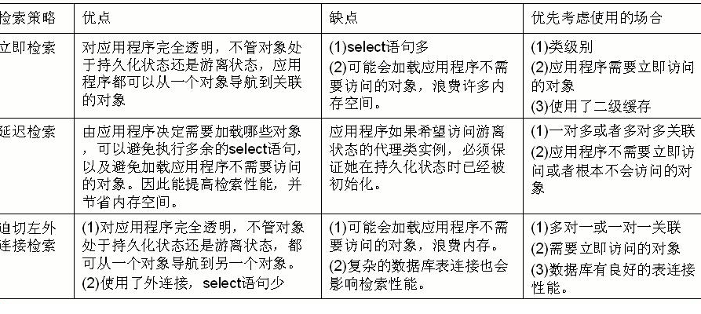

4、hibernate处理并发的两种策略
什么是丢失更新：两个线程中的不同事务同时操作一条数据，后提交的事务覆盖了先提交事务的数据。
悲观锁：认为丢失更新一定发生。采用数据库的锁机制（一般用排它锁）。即在查询数据时对数据进行锁定。
乐观锁：假设不会发生丢失更新。不依赖底层数据库的锁。给实体增加一个版本字段。

4、MyBatis与Hibernate有什么不同?
Mybatis 需要自己建表，当表字段和实体类字段不匹配的时候，需要配置resultMap。

相同点：都对jdbc底层的api进行封装，简化了操作。

MyBATIS把sql语句和java代码相分离，我们需要自己写sql语句，这样就允许我们自己使用合适的sql语句来得到我们想要的结果，可以对sql语句进行细粒度的优化，
而Hibernate在实体类和数据库之间建立了映射关系，我们通过操作实体对象就可以进行对数据库的操作，而sql大都是不可见的，所以sql语句很难进行优化。

Mybatis效率更高，但是对跨数据库的支持不是很好。

效率例子：更新一条数据，hibernate需要先将其查询出来，然后再进行更新，而mybatis则不需要，可以直接通过一条语句进行更新

5、SpringMVC 和Struts2的区别
1. 两者的核心处理器不同，spring的入口是servlet，而struts2是filter
2. spring性能比struts2要高。因为struts2主要采用的是属性驱动和模型驱动的方式来封装数据，这就导致了struts2中的action不能使单例的，所以每一次请求都会创建一个action，而springMVC中的controller则可以是单例的，因为其中没有成员属性，每一次请求对应了其中的一个方法，我们可以根据方法上的注解，将request注入到该方法的参数中，从而得到当次请求的信息。
3. 面向切面编程：struts有的interceptor，spring mvc可以采用AOP方式。

淘宝pamirs-schedule框架
淘宝pamirs-schedule框架，当一个系统处理的数据量较大时，且这个系统对性能要求比较高，此时我们可以通过一个异步的调度系统来缓解该压力，将这个调度系统看做一个工人，让其在一定时间内去遍历任务表中数据中数值的值（根据状态)，然后利用拿到的值去与外界交互，得到返回的值，并且利用返回的值修改业务表中的数据，并修改任务表中的id。而这个调度器是支持多实例多线程的，具体的线程分配框架已经帮我们是实现，我们只需要做好多个实例的分工就行了，而这可以通过简单的哈希取余等算法来实现。

jbpm
Pdkey 流程部署名称 + pdVersion部署的版本 = pdid流程定义 id 唯一，对应deployId
Piid没开启一个流程的id
申请人可以根据赋值到当前登录人，或者从一个JavaBean的属性取出
审批人可以利用AssignmentHandler，在前一个任务完成的时候在该类的实现类中添加一个候选组，当改组中的人登录系统后可以看到属于自己的任务。
三种流程部署，
流程定义 保存流程定义文件，查看流程图
使用pdkey启动流程实例用的频率较高

在task中executionId对应的就是piid
可以根据执行人查看任务
根据piid查询多个任务
根据pdid查询多个任务
根据任务id查询任务
根据taskid查询已经完成的任务
getHistoryService().createHistoryTaskQuery().state("completed").taskId( "10002")
流程变量
1、流程变量的生命周期 流程实例启动到流程实例结束
2、流程变量依赖的条件 流程变量依赖于流程实例
3、怎么样把流程变量存放到流程实例中 启动流程实例 在任务节点
在整个流程实例范围内
4、怎么样从流程实例中把流程变量取出 在任务节点 在整个流程实例范围内
5、流程变量的类型说明：在整个流程实例结束以后，流程变量被删除掉了。
1、一个任务由固定的人执行
2、一个任务可以动态的设置任务的执行人，但是在进入该任务之前
通过流程变量赋值、在进入该节点之前必须赋值

数据库

1、连接

2、SQL优化

3、数据库优化
1、建立索引

4、MySql
MySQL可以建立四种分区类型的分区：
RANGE 分区：基于属于一个给定连续区间的列值，把多行分配给分区。
LIST 分区：类似于按RANGE分区，区别在于LIST分区是基于列值匹配一个离散值集合中的某个值来进行选择。
HASH分区：基于用户定义的表达式的返回值来进行选择的分区，该表达式使用将要插入到表中的这些行的列值进行计算。这个函数可以包含MySQL 中有效的、产生非负整数值的任何表达式。
KEY 分区：类似于按HASH分区，区别在于KEY分区只支持计算一列或多列，且MySQL 服务器提供其自身的哈希函数。必须有一列或多列包含整数值。

一般用得多的是RANGE 分区和HASH 分区。

当表非常大，或者表中有大量的历史记录，而“热数据”却位于表的末尾。
分区与不使用分区相比，能够更好的维护数据。比如，你可以很快的通过删除分区来移除旧数据。你还可以优化、检查、修复个别分区。
屏蔽分表的复杂性。
分区的数据可以分布于不同的物理磁盘中，使得服务器可以高效的利用多个磁盘。
可以把一些归类的数据放在一个分区中，可以减少服务器检查数据的数量加快查询。

假设数据库中一个表有106条记录，DBMS的页面大小为4K，并存储100条记录。
如果没有索引，查询将对整个表进行扫描，最坏的情况下，如果所有数据页都不在内存，需要读取104个页面，如果这104个页面在磁盘上随机分布，需要进行104次I/O，假设磁盘每次I/O时间为10ms(忽略数据传输时间)，则总共需要100s(但实际上要好很多很多)。
如果对之建立B-Tree索引，则只需要进行log100(106)=3次页面读取，最坏情况下耗时30ms

B-tree，B是balance，一般用于数据库的索引。使用B-tree结构可以显著减少定位记录时所经历的中间过程，从而加快存取速度。

5、Oracle

普通索引
这是最基本的索引，它没有任何限制。
CREATE INDEX indexName ON mytable(username(length));

唯一索引
它与前面的普通索引类似，不同的就是：索引列的值必须唯一，但允许有空值。如果是组合索引，则列值的组合必须唯一。它有以下几种创建方式：
CREATE UNIQUE INDEX indexName ON mytable(username(length))

主键索引
它是一种特殊的唯一索引，不允许有空值。一般是在建表的时候同时创建主键索引：
CREATE TABLE mytable( ID INT NOT NULL, username VARCHAR(16) NOT NULL, PRIMARY KEY(ID) );

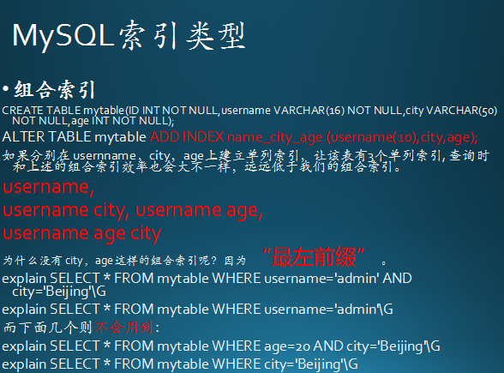
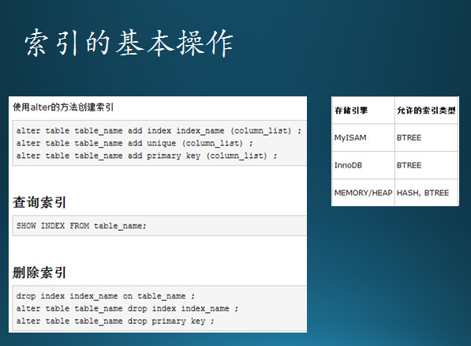
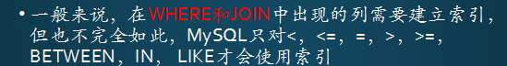

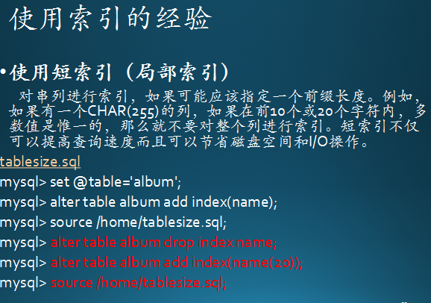
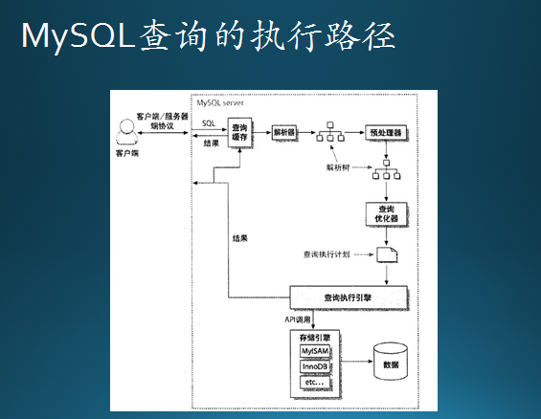

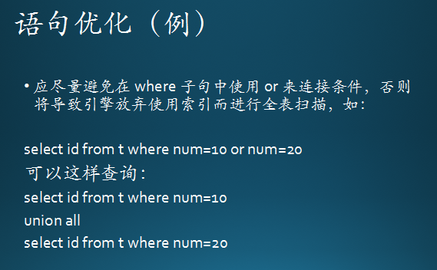
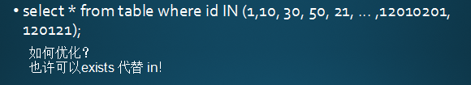
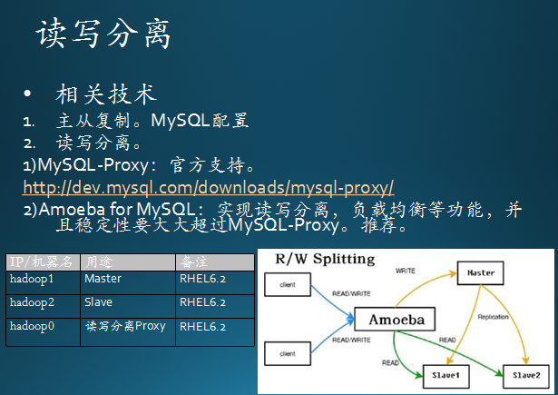

SQL优化（5-10条）
（1）SELECT子句中避免使用‘*’：
Oracle在解析的过程中, 会将‘*’依次转换成所有的列名, 这个工作是通过查询数据字典完成的, 这意味着将耗费更多的时间。
（2）SQL语句用大写的；因为Oracle总是先解析SQL语句，把小写的字母转换成大写的再执行。
（3）用Where子句替换HAVING子句：
避免使用HAVING子句，HAVING 只会在检索出所有记录之后才对结果集进行过滤。这个处理需要排序,总计等操作。如果能通过WHERE子句限制记录的数目，那就能减少这方面的开销。
（4）用TRUNCATE替代DELETE：
当删除表中的记录时,在通常情况下, 回滚段(rollback segments ) 用来存放可以被恢复的信息. 如果你没有COMMIT事务,ORACLE会将数据恢复到删除之前的状态(准确地说是恢复到执行删除命令之前的状况) 而当运用TRUNCATE时, 回滚段不再存放任何可被恢复的信息。当命令运行后,数据不能被恢复.因此很少的资源被调用,执行时间也会很短。（TRUNCATE只在删除全表适用,TRUNCATE是DDL不是DML）。
（5）使用表的别名(Alias)：
当在SQL语句中连接多个表时, 请使用表的别名并把别名前缀于每个Column上。这样一来,就可以减少解析的时间并减少那些由Column歧义引起的语法错误。
（6）用>=替代>：
高效：SELECT * FROM EMP WHERE DEPTNO >=4 低效: SELECT * FROM EMP WHERE DEPTNO >3
两者的区别在于，前者DBMS将直接跳到第一个DEPT等于4的记录而后者将首先定位到DEPTNO=3的记录并且向前扫描到第一个DEPT大于3的记录。
（7）整合简单,无关联的数据库访问：
如果你有几个简单的数据库查询语句,你可以把它们整合到一个查询中(即使它们之间没有关系)。
（8）使用DECODE函数来减少处理时间：
使用DECODE函数可以避免重复扫描相同记录或重复连接相同的表。
（9 WHERE子句中的连接顺序：
Oracle采用自下而上的顺序解析WHERE子句,根据这个原理,表之间的连接必须写在其他WHERE条件之前, 那些可以过滤掉最大数量记录的条件必须写在WHERE子句的末尾。
（10）选择最有效率的表名顺序(只在基于规则的优化器中有效)：
Oracle的解析器按照从右到左的顺序处理FROM子句中的表名，FROM子句中写在最后的表(基础表 driving table)将被最先处理，在FROM子句中包含多个表的情况下,你必须选择记录条数最少的表作为基础表。如果有3个以上的表连接查询, 那就需要选择交叉表(intersection table)作为基础表, 交叉表是指那个被其他表所引用的表。

数据库优化（分表、分字段、建索引）

Lucene
配置文件IK词库分词器，可提供扩展配置和停用词配置

创建索引目录和分词器
添加到索引库，将对象转化成document对象，对象的属性转化成Field
而取出的时候将document转化成po对象
IndexWriter IndexReader

Amflash在每次统计时，分目录拷贝三个文件，在action中写一个xml文件，覆盖目录中的xml文件，将数据封装到其中，xxxsettings配置样式，html设置防止缓存
其中调用了默认的flash，可以通过修改它的flash改变绚丽的样式

项目

zTree
a) 在项目中因为有多处使用了zTree树的方式加载，而每一次代码量都比较大，所以，对zTree相同的代码进行了封装，在jQuery上定义一个组件，进行了一些默认的配置，如树容器的id，ajax{}中定义异步请求的url和发送的数据等，再定义默认的settings，然后提供一个创建树的方法，需要传递一个用户自定义的参数，在该方法中，用$.extend(true,myconfig,$.fn.TreePanel.defaults,config);使传递进来的参数覆盖掉默认的配置，
然后创建一个树。

定义一个名称空间：将字符串挂在window上，通过循环依次使用eval进行解析。（在$上添加一个方法，传递一个字符串，切割后一个一个往数组中加，判断window【。。】是否是对象，如果不是，则用eval进行解析，便得倒该名称空间。）

用该名称空间把树的组件继承过来，然后用其调用组件中的创建树的方法，传递自定义的参数即可。
b)在与struts2整合的时候，处理错误信息问题，对$.post()进行封装，在$上添加一个方法，传递一个json对象作为参数（此参数中有callback方法），在该方法中调用$.post()方法

供应链中两个分页的处理，即数据的传递，表格中嵌入属性的做法

当点击主表某一行的时候，动态的改变字表的内容，不能做隐藏域，因为名字一样，会出现多个一样，将信息加入到tr中，加入一个field=item字段，根据此，获取到其id的值，便是当前行记录的主键id，得到该值，动态的生成一个隐藏域，并赋值给隐藏域。给外面的table缓存一个url数据，每个页面的table名字起到一样，url各自在页面中设置。该url提交的参数是字表中对应的主表id，然后将整个表单提交到action中。（个人觉得可异步）

